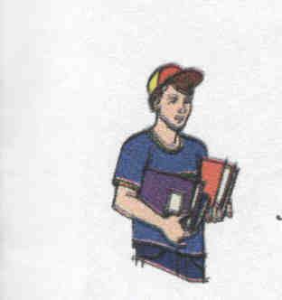 Príprava na vyučovanie
V kapitole 2.10 by ste mali merať atmosférický tlak pomocou vodného stĺpca. Na meranie je potrebné pripraviť:
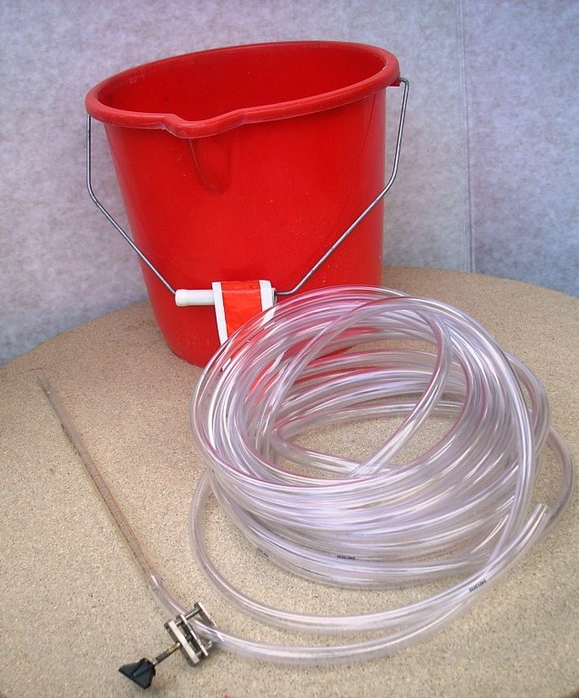
plastovú hadicu s dĺžkou 10 m, sklenú rúrku s dĺžkou 20 cm, ktorú možno zasunúť do jedného konca plastovej trubice, 5 l prevarenej vody vychladenej a zafarbenej napr. atramentom, vedro na prevarenú a zafarbenú vodu, veľkú injekčnú striekačku s objemom 200 ml, tlačku, fixku, dĺžkový meter.

2.9 Tlak v kvapalinách

V podkapitole 2.6 Tlaková sila. Tlak sme sa zamýšľali nad rozdielom medzi tlakom, ktorým pôsobíme na ľad, keď stojíme na korčuliach, a tlakom, ktorým pôsobíme, keď na ľade ležíme. V oboch prípadoch pôsobíme kolmo na podložku rovnakou silou. Podobne, v každej z troch polôh, znázornených na obr. 85, pôsobí tou istou silou na podložku kváder (tehla). Tehla môže mať hmotnosť okolo 3 kg. V každej zo svojich polôh pôsobí na podložku silou 30 N. Veľkosť tlaku sa však mení podľa veľkosti plochy, ktorou sa tehla dotýka podložky. Podľa vzťahu $p=\frac{F}{S}$, ktorým sa tlak vypočíta, najmenší tlak je pod najväčšou plochou (c) a naopak, čím menšia je plocha S, ktorou sa kváder dotýka podložky (a), tým väčším tlakom na podložku pôsobí.
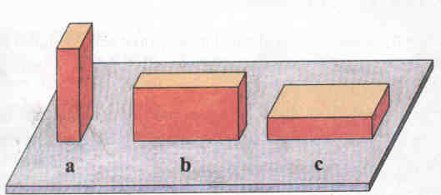

Obr. 85 Pôsobenie sily na podložku pod telesom

Pôsobením tlakovej sily sa prejavujú nielen pevné telesá, ale aj kvapaliny. Teraz sa budeme pôsobením tlaku a tlakových síl v kvapaline zaoberať podrobnejšie. Začneme jednoduchým experimentom (obr. 86). Na jeden koniec plastového alebo skleneného valca pripevníme pružnú blanu (obr. a). Ak do valca nalejeme vodu, blana sa prehne, na blanu pôsobí sila smerom nadol (b). Prázdny valec ponoríme do nádoby s vodou a pozorujeme, že sa blana prehne smerom hore (c). Voda v nádobe zrejme pôsobí tlakovou silou smerom nahor, kolmo na plochu blany. Ak chceme blanu vyrovnať, nalejeme do valca vodný stĺpec s výškou h, ktorá sa rovná hĺbke h, v ktorej je umiestnený spodný koniec valca (d). Obidve tlakové sily teraz na blanu pôsobia opačnými smermi a sú rovnako veľké – blana má teraz tvar rovnej plochy.
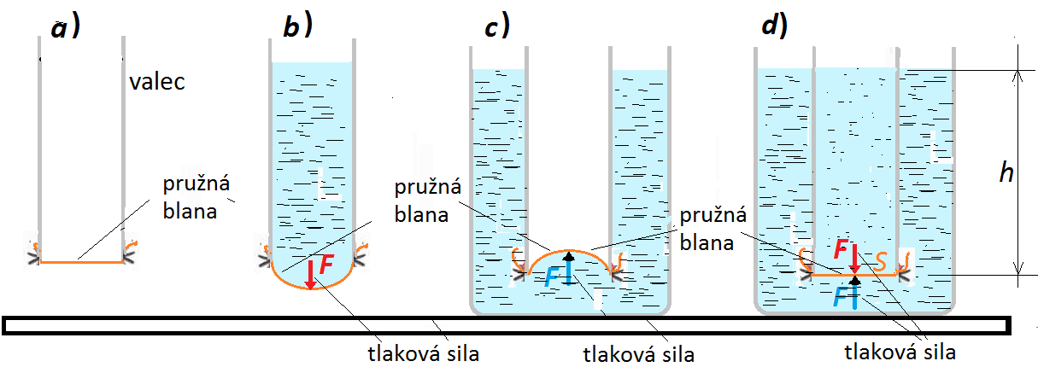

Obr. 86 Schéma experimentu s tlakom v kvapaline

O tom, že tlak súvisí s hĺbkou sa môžeme ľahko presvedčiť pomocou pokusu s plastovou fľašou.
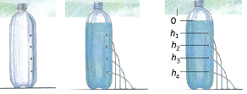
Obr. 87 Overenie domnienky o súvislosti hydrostatického tlaku s hĺbkou h v kvapaline

Do fľaše urobíme v pravidelných vzdialenostiach tenkým klincom otvory. Keď nalejeme vodu do fľaše, bude vytekať tak, ako je to znázornené na obrázku. Môžeme sa presvedčiť, že najďalej a najprudšie strieka voda zo spodného otvoru (najväčší tlak a najväčšia tlaková sila) a najmenej prudko z horného otvoru (najmenší tlak a najmenšia tlaková sila). Najväčší tlak je pri spodnom otvore, pretože nad ním je najväčšia výška kvapaliny. Tlak súvisiaci s hĺbkou kvapaliny pod hladinou sa nazýva hydrostatický tlak.
Príčinou hydrostatického tlaku v kvapaline je gravitačné pôsobenie Zeme na kvapalinu. Na každú molekulu vody pôsobí gravitačná sila. Horné vrstvy čiastočiek kvapaliny tlačia na spodné. Čím je kvapalinová vrstva hrubšia, tým je jej hmotnosť väčšia . Vrchná vrstva kvapaliny tlačí na vrstvy nachádzajúce sa pod ňou. Preto sa hydrostatický tlak v kvapaline zväčšuje s rastúcou hĺbkou pod hladinou.
Hydrostatický tlak (značka p_{h}) sa zväčšuje priamo úmerne s hĺbkou h kvapaliny pod hladinou.
p_{h} ∼ h.
V kvapalinách s rôznou hustotou je v rovnakých hĺbkach hydrostatický tlak rôzny. V určitej hĺbke pod hladinou vody v jazere s hustou vody 1 000 kg/m³ je iný hydrostatický tlak ako v tej istej hĺbke v mori, v ktorom má voda hustotu 1 030 kg/m³. V rovnakej hĺbke pod hladinou kvapaliny je väčší hydrostatický tlak v kvapaline s väčšou hustotou.
Hydrostatický tlak je priamoúmerný hustote ρ kvapaliny
p_{h} ∼ ρ.
Hydrostatický tlak v kvapaline vzniká v dôsledku pôsobenia gravitačnej sily na kvapalinu. Iné hodnota hydrostatického tlaku v kvapaline by sme odmerali na Mesiaci a iné na Zemi. Gravitačná sila je priamo úmerná gravitačnému zrýchleniu g, preto aj hydrostatický tlak bude úmerný tejto veličine
p_{h} ∼ g.
Ak vezmeme do úvahy priame úmernosti medzi hydrostatickým tlakom p_{h} a všetkými troma spomínanými veličinami ρ, h, g, môžeme hydrostatický tlak vyjadriť vzťahom.
p_{h} = h ρ g.
Hydrostatický tlak počítame v jednotkách pascal (Pa).
Jednotku pascal (Pa) možno požiť ak:
- hĺbka h je udaná v jednotke meter (m),
- hustota kvapaliny ρ v jednotkách kilogram na meter kubický ($\frac{\text{kg}}{m^{3}}$),
- gravitačné zrýchlenie g približne $1\text{0 }\frac{N}{\text{kg}}$.
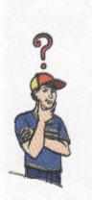 Úloha

Najväčšia nameraná hĺbka oceánu je okolo 11 km. Vypočítaj hydrostatický tlak v tejto hĺbke.
(Zaznamenaj, prípadne vyhľadaj potrebné hodnoty na riešenie úlohy.)

Pomocou ďalšieho jednoduchého experimentu sa môžeme presvedčiť o smere pôsobenia tlakovej sily v kvapalinách. Do plechovky alebo do plastovej fľaše urobíme niekoľko otvorov. Naplníme ich vodou a pozorujeme, že voda vystrekuje z otvorov v smere kolmice na stenu nádoby. Tlaková sila v kvapalinách pôsobí kolmo na steny nádoby, aj na ktorúkoľvek plochu vo vnútri kvapaliny, napr. aj na každú časť lyžičky, ktorú do nej ponoríme.

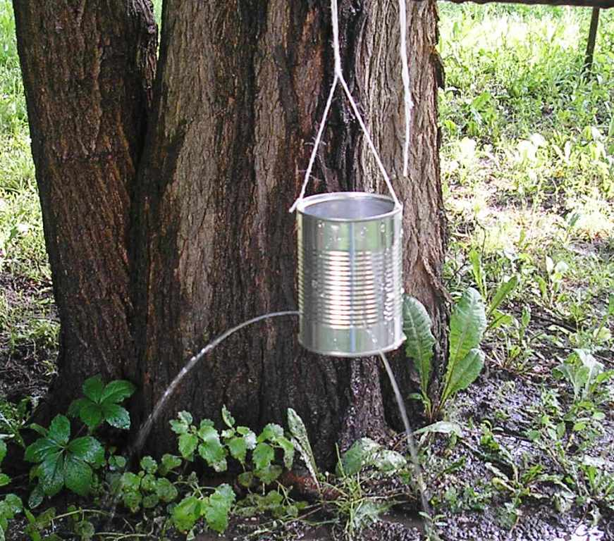
Obr. 88 Pôsobenie tlakovej sily v kvapalinách

Pôsobenie tlaku v kvapaline môžeme pocítiť aj na vlastnom tele. Pocit tlaku na telo sa dá vyskúšať pri ponáraní do vody a dobre ho poznajú potápači. So zväčšujúcou sa hĺbkou sa tlak v kvapaline zväčšuje. Preto napr. sa potápači môžu potopiť do maximálnej hĺbky približne 130 m, aj to len v špeciálnom skafandri.

Hydrostatickým tlakom nazývame tlak v kvapalinách, má značku p_{h}.
Hydrostatický tlak vypočítame:
p_{h} = h ρ g
Jednotkou tlaku je pascal (Pa).

Rieš úlohy

1. Do sklenenej trubici v tvare U je v ľavom ramene zafarbená voda, v pravom ramene zafarbený lieh. Bielou čiarou je oddelené spoločné rozhranie kvapalín.
Hodnota zmeranej výšky hladiny vody nad spoločným rozhraním v ľavom ramene bola
4 cm a hodnota výšky v pravom ramene 5 cm.
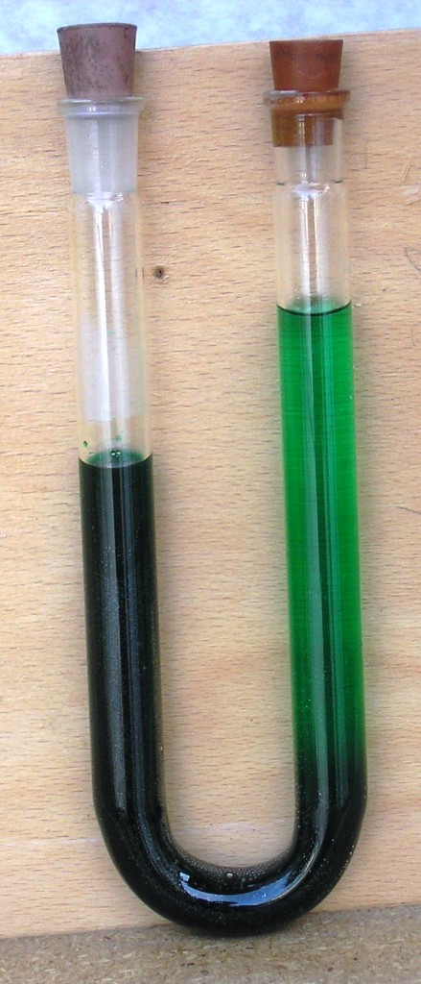
.
a) Vypočítaj hydrostatický tlak, ktorým pôsobí voda a ktorým pôsobí lieh na spoločné rozhranie (ρ_{vody} = 1 000 kg/m³, ρ_{liehu} = 800 kg/m³). Porovnaj hydrostatické tlaky v ramenách trubice na spoločné rozhranie.
b) Ak by namiesto liehu v pravom ramene bola neznáma kvapalina, ako by si určil jej hustotu?

2. Na obrázku je zariadenie, ktoré si zhotovili žiaci. Do dlhej plastovej trubice urobili otvory. 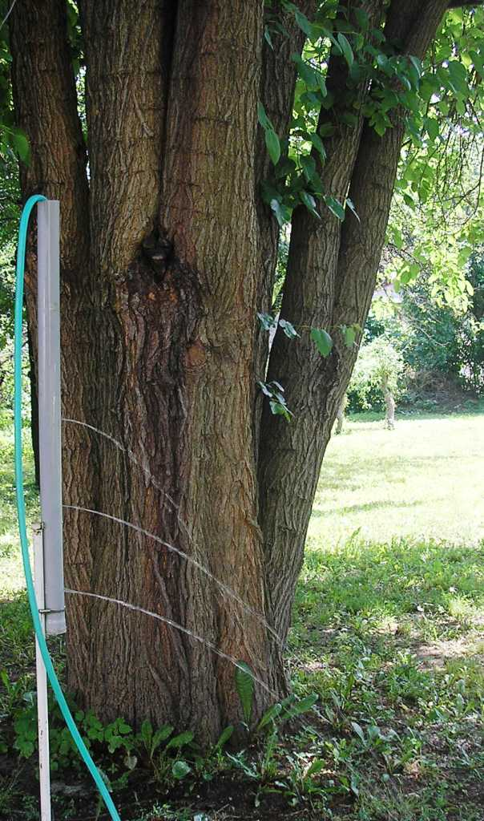
Spodný otvor trubice utesnili. Pred naplnením trubice vodou zalepili páskou otvory. Keď bola trubica plná vody, pásku z otvorov strhli. Vytekajúcu vodu odfotili.
Prečo voda nevyteká zo všetkých otvorov rovnako ďaleko? Svoje vysvetlenie dokáž podobným experimentom.

3. Priemerná hĺbka Oravskej priehrady je 15 m, ale pri priehradnom múre dosahuje hĺbku až 38 m. Vypočítaj rozdiel v hydrostatickom tlaku priemernej hĺbky priehrady oproti tlaku pri priehradnom múre.
Vieš, že.......

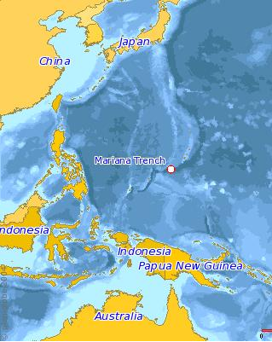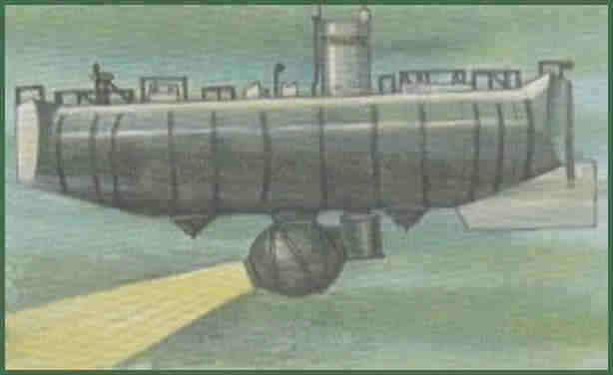

určené pre ponáranie do veľkých hĺbok. Aby gondola s posádkou odolala tlaku plavidlo vydržalo tlak až 110 MPa, mala tvar gule s kovovými, 12,7 cm hrubými stenami.

Mariánska priekopa je najhlbšie miesto zemského povrchu s hĺbkou okolo 11 034 m pod hladinou severného Tichého oceána. Leží pri Mariánskych ostrovoch.
23. januára 1960 sa Don Walsh a Jacques Piccard ponorili v batyskafe na dno priekopy. Na dne priekopy dosahoval tlak hodnotu 108,6 MPa.

Batyskaf bolo špeciálne podmorské plavidlo, určené pre ponáranie do veľkých hĺbok. Aby gondola s posádkou odolala tlaku až 110 MPa, mala tvar gule s kovovými, 12,7 cm hrubými stenami.
2.10 Atmosférický tlak

Podobne ako v kvapalinách, sa tlak prejavuje aj v plynoch a teda aj vo vzdušnom obale Zeme – v jej atmosfére. Na čiastočky plynu v atmosfére pôsobí Zem gravitačnou silou. Horné vrstvy atmosféry pôsobia tlakovou silou na vrstvy, ktoré ležia pod nimi. Tak vzniká v atmosfére Zeme tlak, ktorý sa nazýva atmosférický tlak. Smerom nadol k zemskému povrchu, sa atmosférický tlak zväčšuje.

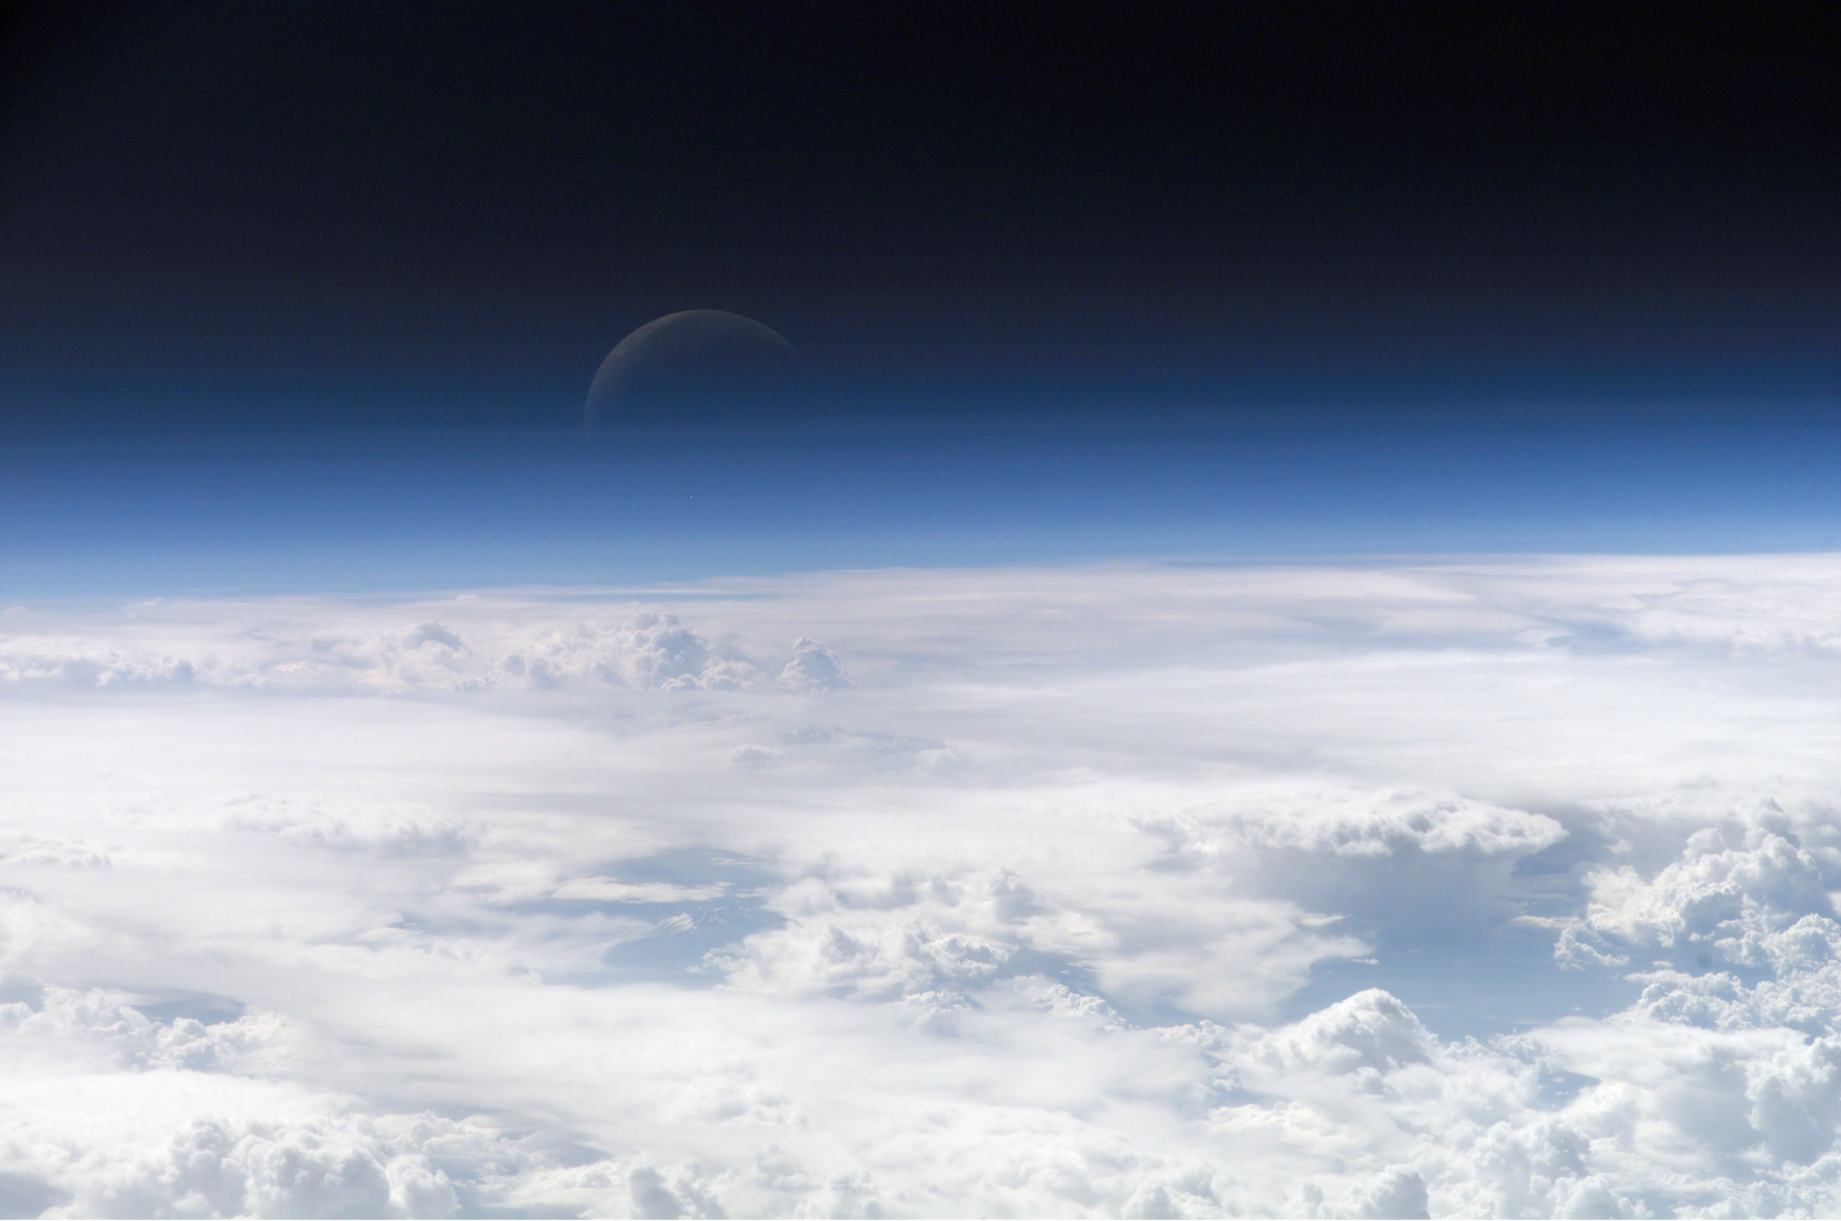

Na rozdiel od kvapalín sú plyny dobre stlačiteľné. S narastajúcim tlakom sa zväčšuje aj hustota plynu. Preto sa smerom k povrchu Zeme spolu s narastajúcim tlakom zväčšuje aj hustota vzduchu. Pri povrchu Zeme sa pôsobenie atmosféry prejavuje atmosférickým tlakom, ktorý sa čiastočne mení v závislosti od počasia.
Atmosférický tlak ovplyvňuje život na povrchu Zeme – často si to ani neuvedomujeme. Pôsobenie atmosférického tlaku má vplyv napr. na var kvapaliny – udržuje teplotu varu vody pri hodnote 100 ºC (pri normálnom atmosférickom tlaku). S klesajúcim atmosférickým tlakom teplota varu vody klesá. Vplyv tlaku na teplotu varu sme rozoberali v 7. ročníku v tematickom celku Premeny skupenstva.
Atmosférickému tlaku na povrchu Zeme sú prispôsobené aj naše pľúca. Pri ceste lietadlom vo veľkých výškach musí byť kabína lietadla vzduchotesne uzatvorená. Mimo zemskej atmosféry sa tlak blíži k nulovej hodnote. Preto pri kozmických letoch, pri pobyte mimo kozmickej lode, používajú kozmonauti špeciálne skafandre, ktoré ich telo udržiavajú pri tlaku približne rovnakom ako na Zemi. Naše telo obsahuje množstvo vody, v cievach, a v bunkách. Bez prítomnosti tlaku by všetka voda v tele kozmonauta okamžite zovrela, zničila by steny buniek a cievny systém.
Na dôkaz pôsobenia atmosférického tlaku sme v učebnici fyziky predchádzajúceho ročníka uviedli experiment s pohárom a vodou.
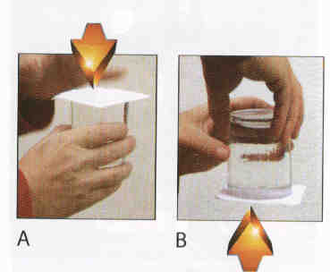

Obr. 89 Dôkaz pôsobenia tlakovej sily v atmosfére

Pohár, až po okraj naplnený vodou, prikryjeme papierom. Pohár obrátime hore dnom. Papier priľne k okraju skleného pohára a voda z neho nevytečie. Možno tiež pozorovať, že papier je prehnutý do vnútra pohára. Tlaková sila pôsobiaca vo vzduchu je väčšia ako tlaková sila, ktorou na papier z druhej strany pôsobí vodný stĺpec.
V predpovediach počasia, aké nachádzame napr. na www stránkach hydrometeorologického ústavu, sa pravidelne uvádzajú hodnoty atmosférického tlaku. V predchádzajúcom ročníku ste mali možnosť sledovať počasie a z jednoduchých pomôcok zhotoviť prístroj na meranie tlaku vzduchu – barometer (obr. 89). Na hladinu v spodnej nádobe pôsobí tlakovou silou atmosféra. Pri zmene počasia sa tlaková sila mení. Ak sa tlaková sila zväčší, zatlačí kvapalinu do fľaše a hladina vody v nej vystúpi vyššie. Atmosférický tlak má väčšiu hodnotu.
Ak sa naopak tlaková sila zmenší, hladina vody vo fľaši klesne, lebo atmosférický tlak má nižšiu hodnotu.
Zhotovené zariadenie nebolo vhodné na zistenie presnej hodnoty atmosférického tlaku, ale len na pozorovanie zmeny tlaku a porovnanie výšky hladiny vody vo fľaši s výškou, ktorá bola v predchádzajúcom dni a tak zistiť, či tlak vzduchu stúpol alebo klesol.

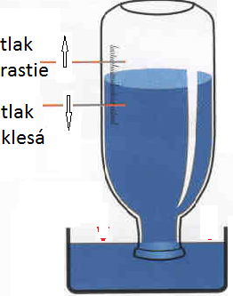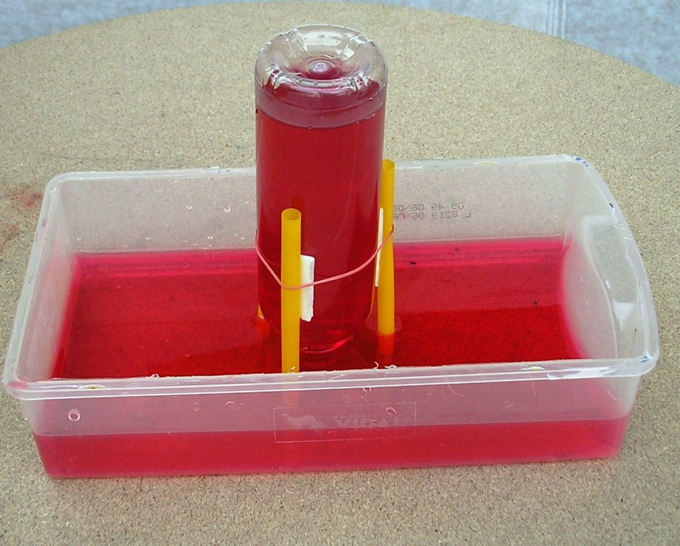
Meradlo atmosférického tlaku ktoré zhotovili žiaci

Obr. 90 Jednoduchý barometer

V roku 1643 navrhol taliansky fyzik E. Torricelli experiment, ktorý sa na dlhú dobu stal základnou metódou merania atmosférického tlaku. Experiment sa na jeho počesť dodnes nazýva Torricelliho pokus
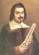
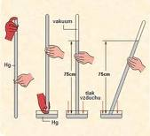
Giovanni Evangelista Torricelli
(1608 – 1648)

Obr. 91 Torricelliho pokus

Torricelli pri svojom experimente použil sklenú rúrku s dĺžkou 1 m, na jednom konci zatavenú. Rúrku naplnil ortuťou a ponoril otvoreným koncom nadol do nádoby s ortuťou. Postupne vzpriamoval rúrku do zvislej polohy, kolmo na hladinu ortuti v nádobe. Keď bola rúrka v zvislej polohe, pozoroval, že časť ortuti vytiekla z rúrky do nádoby. Ortuť v rúrke sa ustálila vo výške približne 75 cm nad hladinou v nádobe – bez ohľadu na to, či rúrka bola uložená šikmo alebo vo zvislej polohe. Nad hladinou ortuti v rúrke ostal prázdny priestor – vákuum.
Stĺpec ortuti s výškou 75 cm, nachádzajúci sa v rúrke, pôsobí na hladinu ortuti v nádobe rovnakým tlakom ako vzduch v okolí rúrky. Hydrostatický tlak ortuti v rúrke na hladinu v nádobe sa rovná atmosférickému tlaku.
Hydrostatický tlak, ktorým na hladinu ortuti v otvorenej nádobke pôsobí ortuťový stĺpec s výškou 75 cm vypočítame zo vzťahu p_{h} = h ρ g .

h = 75 cm = 0,75 m
ρ_{ortuti} = 13,534$\frac{\text{kg}}{m^{3}}$
g = 10 $\frac{N}{\text{kg}}$
p_{h} = 0,75 m . 13 500 $\frac{\text{kg}}{m^{3}}$. 10 $\frac{N}{\text{kg}}$= 101 250 Pa
Vypočítaná hodnota hydrostatického tlaku ortuťového stĺpca s výškou 75 cm je 101 250 Pa.
Rovnakým tlakom pôsobí vzduch v okolí rúrky.
Vzduch v atmosfére je v ustavičnom pohybe, jeho teplota, hustota a vlhkosť sa menia. Tým sa mení aj atmosférický tlak na danom mieste. U nás málokedy klesne tlak pod hodnotu 93 500 Pa (udáva sa 935 hPa) a málokedy vystúpi nad 1055 hPa. Medzinárodnou dohodou sa stanovila hodnota 101 325 Pa, ktorá sa nazýva normálny tlak vzduchu.
V nasledujúcom pokuse si ukážeme spôsob, ako možno atmosférický tlak zmerať pomocou vodného stĺpca.

Pokus

Odmerajte atmosférický tlak pomocou vodného stĺpca.(Spoločné meranie pre celú triedu.)

Pomôcky: podľa prípravy na vyučovanie s......., nožnice

Postup:
a) Odstrihni 10 cm z dlhej plastovej hadice. Zasuň do dlhej hadice sklenú rúrku tak, aby dobre tesnila. Sklenú rúrku zakonči ešte krátkou plastovou hadicou s dĺžkou 10 cm.
Krátka plastová hadička

Sklená trubička

Tlačku dať na koniec plastovej hadičky

b) Nasaď na desaťcentimetrový úsek hadice nad sklenou trubicou tlačku a potom injekčnú striekačku. Tlačku uvoľni a pohybom piesta striekačky, postupne – v niekoľkých krokoch, nasávaj do hadice zafarbenú vodu.

Vedro, hadica, voda, striekačka

c) Pri každom kroku, vždy, keď sa striekačka naplní vzduchom, hadicu zatlačkuj a vzduch zo striekačky vypusť. Nasávanie zafarbenej vody do hadice opakuj dovtedy, kým hadica nie je plná vody. Potom koniec hadice opatrne zatlačkuj a dbaj pri tom, aby v hadici neostal žiaden vzduch.
d) Vedro s vodou a hadicou umiestni na miesto, napr. schodište, kde môžeš so zatlačkovaným koncom hadice vystúpiť až do výšky okolo 10 m.
e) Postupne ťahaj po schodoch zatlačkovaný koniec (koniec so sklenou rúrkou) hadice pri výstupe do výšky. Je potrebné dávať pozor, aby opačný koniec hadice zostal stále ponorený do vody vo vedre.
Bude foto s ťahaním hadičky z vedra vody.

f) Nastav hadicu čo najpresnejšie do zvislej polohy nad vedrom s vodou. Potom označ (fixkou) miesto na hadici, kde sa vodný stĺpec ustálil. Druhú značku na hadici urob na mieste, kde jej spodný koniec vstupuje do vody vo vedre.
g) Vytiahni spodný koniec hadice z vedra a vypusti z nej vodu.
h) Odmeraj dĺžku hadice medzi dvoma značkami, ktoré si urobil.
Odpovedz:
1. Akým tlakom pôsobí vodný stĺpec, ktorého výšku si práve odmeral? Tlak vypočítaj!
2. Akú výšku by mal mať vodný stĺpec, aby ním spôsobený hydrostatický tlak sa vyrovnal atmosférickému tlaku, ktorého hodnota bola uvedená v správach o počasí?
3. Prečo si myslíme, že meranie tlaku pomocou ortuťového stĺpca bolo výhodnejšie ako meranie s vodným stĺpcom?
4. Akých chýb sme sa mohli dopustiť pri meraní?
5. Prečo bolo dobré pracovať s prevarenou vodou?

Zaoberali sme sa meraním atmosférického tlaku v prostredí, v ktorom žijeme. Z praktických dôvodov potrebujeme často merať tlak plynu, ktorý je uzavretý napr. v pneumatike, v kotle parového kúrenia alebo v tlakovej nádobe s kyslíkom, acetylénom alebo s iným technickým plynom. Prístroje, ktorými tlak meriame sú najčastejšie technické zariadenia ktoré sa nazývajú deformačné manometre.

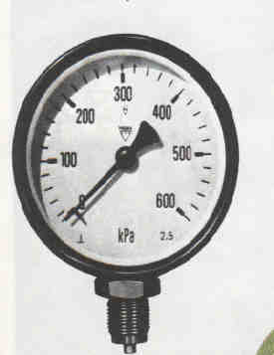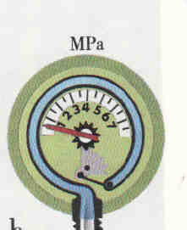

Obr. 92 Deformačný manometer

Hlavnou súčasťou manometra je pružná kovová rúrka ohnutá do oblúka. Otvorený koniec rúrky je spojený s priestorom, v ktorom chceme zmerať tlak. Uzavretý koniec rúrky je spojený s ručičkou, ktorá ukazuje hodnotu tlaku. Pri zväčšení tlaku sa rúrka vystiera a ručička ukazuje hodnotu tlaku.

V atmosfére Zeme je atmosférický tlak.
Medzinárodnou dohodou sa stanovila hodnota tzv. normálneho tlaku vzduchu,
čo je 101 325 Pa (101, 325 hPa).
Atmosferický tlak sa najčastejšie udáva v hektopascaloch (hPa).

Rieš úlohy

1. Aký vysoký stĺpec vody spôsobí tlak, ktorý sa rovná normálnemu atmosférickému tlaku?

I2.
Veličinu s hodnotou 101 325 Pa sme nazvali normálny atmosférický tlak. Vyhľadajte na internete alebo v literatúre informáciu – kde a za akých podmienok, by sme túto hodnotu mali odmerať.

4. Urob si pokus: fontánka
Pomôcky: banka so širším hrdlom, zátka s prevŕtaným otvorom, sklená rúrka 5 cm, hadička, väčšia striekačka, nádobka s trubičkou (nádobka napr. z kvetinárskeho živného roztoku)

Postup:
Naplň nádobku do troch štvrtín farebnou vodou a uzavri ju tak, aby z nej vychádzala trubička.
Vlož nádobku do kadičky a uzavri ju zátkou s trubičkou, na ktorej je hadička s injekčnou striekačkou.
Prudko potiahni piest striekačky a pozoruj, čo sa deje v kadičke s nádobkou.

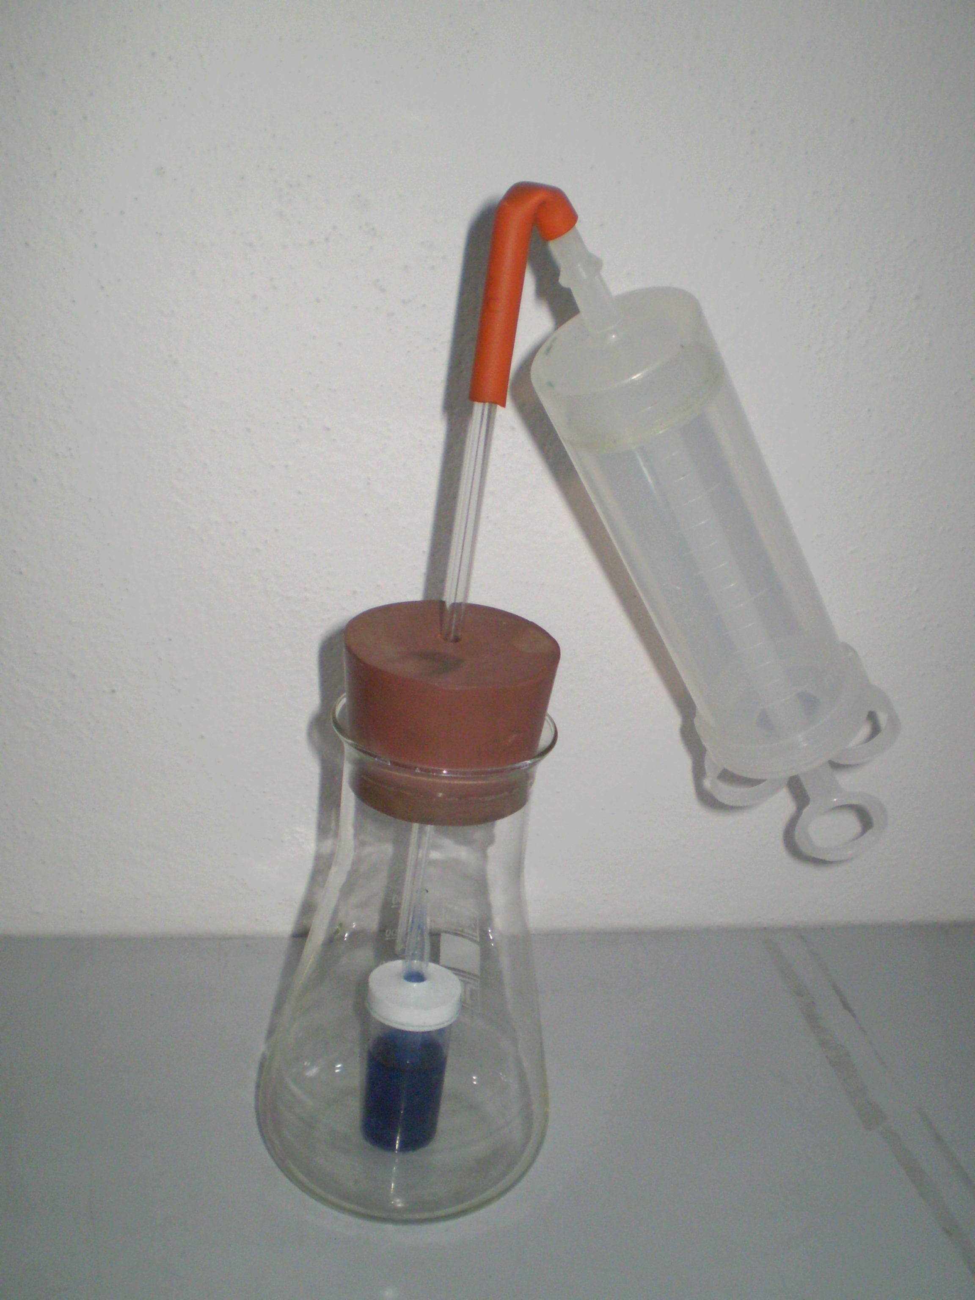

Odpovedz:
1. Ako si vysvetľuješ pohyb vody v kadičke?
2. Ak by si naplnil nádobku úplne do plna farebnou vodou, správala by sa pri potiahnutí
piesta striekačky rovnako? Over svoju odpoveď.

